Министерство образования Республики Беларусь

БЕЛОРУССКИЙ ГОСУДАРСТВЕННЫЙ УНИВЕРСИТЕТ

ИНФОРМАТИКИ И РАДИОЭЛЕКТРОНИКИ

Кафедра экономической информатики

**Лабораторная работа №6**

«**. Циклические процессы с использованием многомерных массивов. Динамическое распределение памяти»**

**Вариант 15**

|  |  |
| --- | --- |
| Выполнил:  Группа: | Пчельник М.А.  974001 |
| Проверил: | П.А. Корбит |

**Минск 2019**

**Цель работы***:* изучить работу с многомерными массивами, освоить возможности динамического размещения данных

**Задание:** Во всех заданиях предусмотреть динамический захват памяти, решение оформить в виде отдельной функции. На печать в виде таблиц вывести исходную и преобразованную матрицы (двухмерные динамические массивы). Исходная матрица формируется с клавиатуры **.**

**Код программы:**

#include <stdio.h>

#include <conio.h>

int const n = 3;

int const m = 3;

double h(double **b)

{int i, j;

double s = 0;

for (i = 0; i < n; i++)

for (j = 0; j < m; j++) if (i<j)

s += b[i][j];

return s;}

double k(double **b)

{ int i, j;

double p = 1;

for (i = 0; i < n; i++)

for (j = 0; j < m; j++) if (i<j)

p *= b[i][j];

return p;}

void main(void)

{int i, j;

double **b;

b = new double*[n];

for (i = 0; i < n; i++){

b[i]= new double[m];

for (j = 0; j < m; j++)

{printf("Vvedite element [%d][%d]\n", i + 1, j + 1);

scanf_s("%lf", &b[i][j]); }}

for (i = 0; i < n; i++){

for (j = 0; j < m; j++)

printf("%lf ", b[i][j]);

printf("\n"); }

printf("Summa elementov matrici = %f\n", h( b));

printf("Proizvedenie elementov matrici = %f\n", k(b));

for (i = 0; i < n; i++)

delete[] b[i];

delete[] b;

_getch(); }

**Скриншот:**

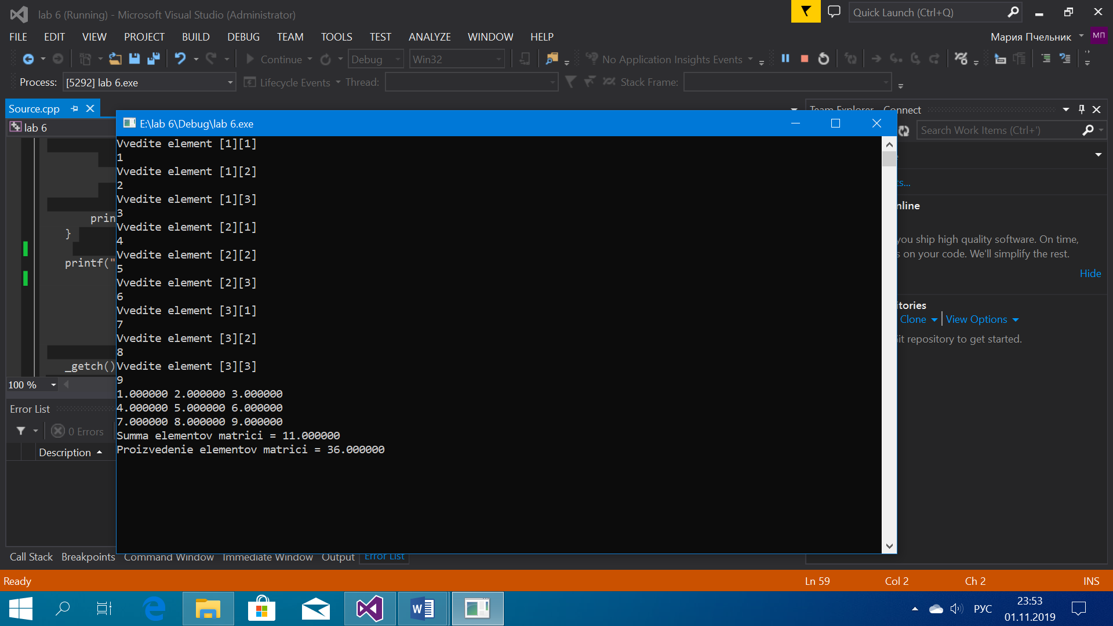

**Блок-схема:**

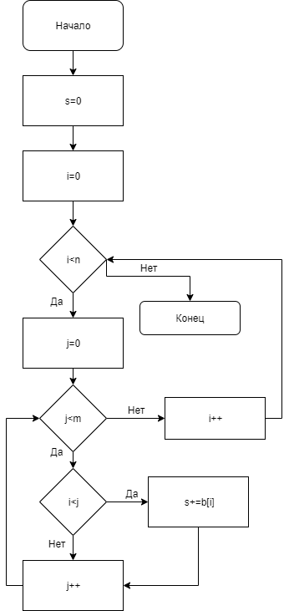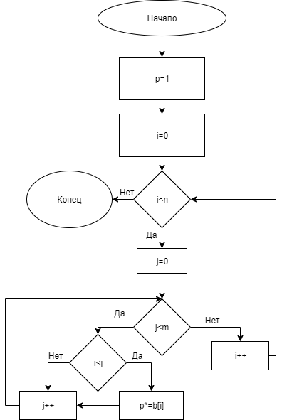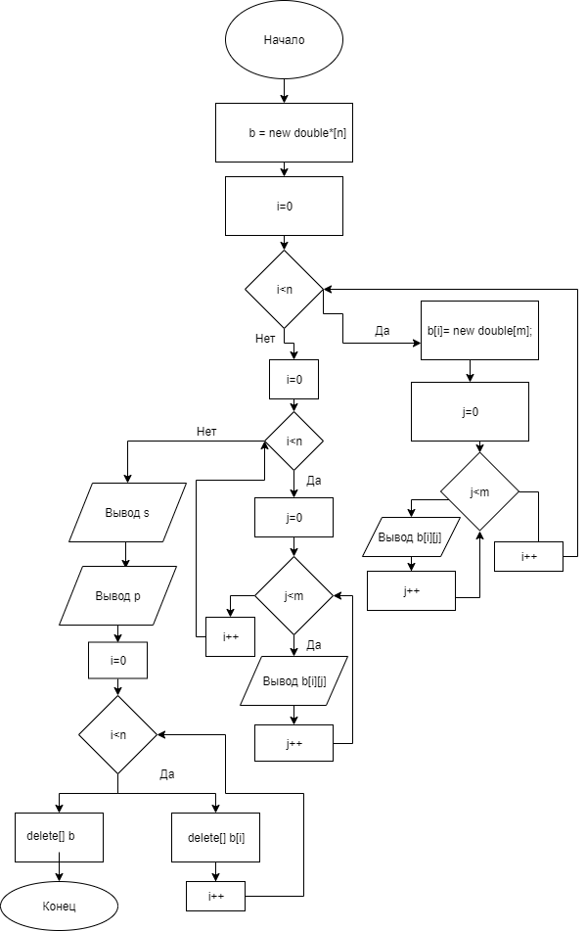

**Вывод:** выполнив задание, я изучила работу с многомерными массивами и освоила возможности динамического размещения данных